

**QUALIDADE DE SOFTWARE**

Danilo Roberto Betelli

Análise de Qualidade

Araras, Sp

2022

# RESUMO

Irei falar sobre o personagem em action figure dos avengers o incrível hulk da guerra infinita, abordando todo conceito da fabricação, criação, cores, dimensões, modelo.

Ele se trata de uma peça de colecionador.

# SUMÁRIO

1. RESUMO 2

2. SUMÁRIO 3

3. INTRODUÇÃO 4

4. O PROJETO 5

4.1 Detalhes do produto ou serviço 5

4.2 Tabela de Análise 5

4.3 Relatório 6

4.4 Evidências 7

4.5 Onde encontrar 8

5. CONCLUSÃO 8

6. REFERÊNCIAS BIBLIOGRÁFICAS 8

# INTRODUÇÃO

Boneco Produzido com base em referências originais do filme, alcançando alta fidelidade e incrível semelhança ao ator.

# O PROJETO

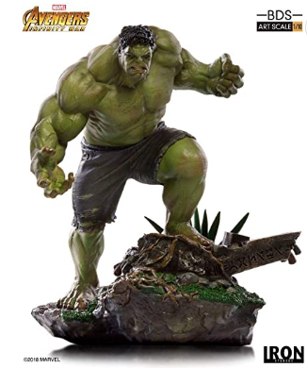

## Detalhes do produto ou serviço

|  |  |
| --- | --- |
| **Nome do produto ou serviço:** | **Hulk Guerra Infinita** |
| **Fabricante:** | **Iron Studios** |
| **Tempo de uso:** | Lacrado |
| **Outros detalhes relevantes sobre o produto:** | Fabricado em Polystone, permitindo um maior detalhamento da peça |

## Tabela de Análise

|  |  |  |
| --- | --- | --- |
| **Característica** | **Sua percepção** | **Referência da evidência [caso tenha]** |
| **Usabilidade:** | Personagem para demonstração em expositores. |  |
| **Matéria prima:** | Material em polystone e pintura manual. |  |
| **Performance:** | Alta durabilidade das peças fabricadas e pintura, se armazenado em local correto, de acordo com o fabricante. |  |
| Design: | Ótimo produto e qualidade, desde os traços faciais ate a base no qual ele esta preso simulando o terreno de batalha, peça fantástica para um colecionador. |  |
| Características | Dimensões **:** 20 x 34.5 x 38.5 cm; 2.66 Quilogramas |  |

## Relatório

Como já dito, a peça é de total qualidade desde a impressão das partes, acabamento, pintura, recorte e guardada a um expositor fechado apenas para demonstração terá uma vida bem longa sem perder sua aparência original.

## Evidências

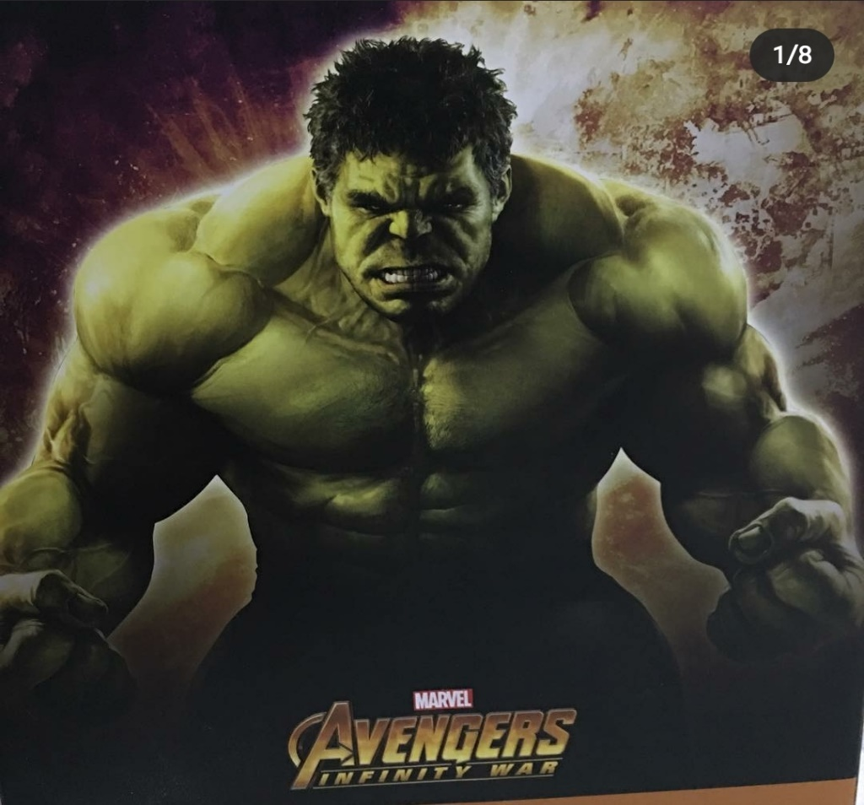

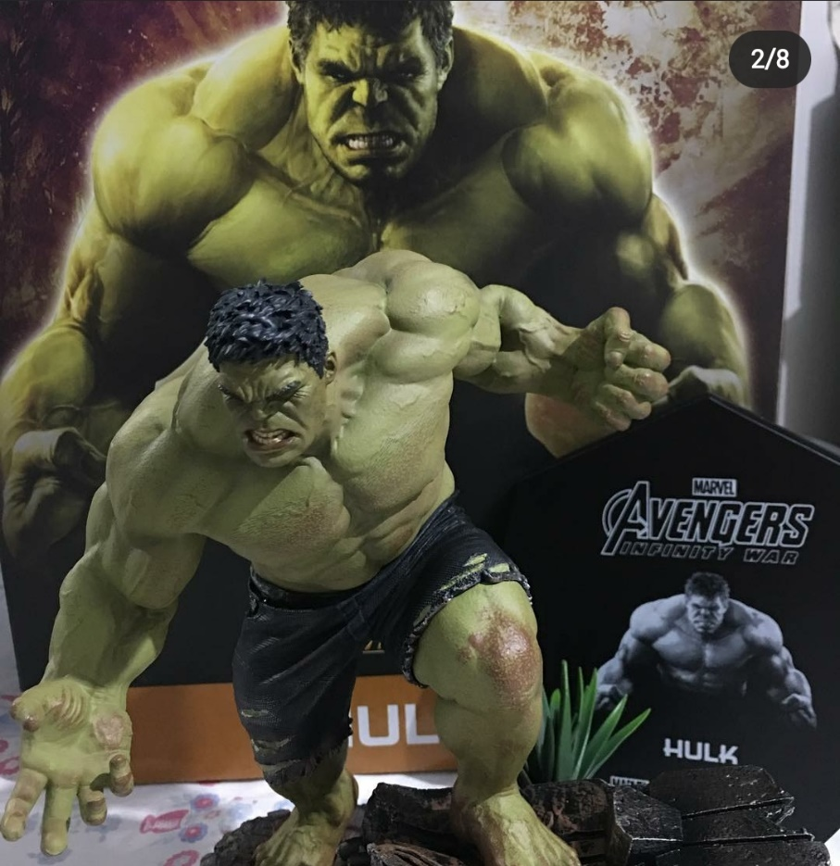

## Onde encontrar

Por se tratar de um item colecionável que saiu de produção, ainda pode ser encontrado usado na loja Amazon, mercado livre.

<https://produto.mercadolivre.com.br/MLB-1202026663-hulk-110-bds-avengers-infinity-war-iron-studios-_JM>

<https://www.amazon.com.br/Infinity-War-Hulk-Iron-Studios/dp/B07H8J56HK>

# CONCLUSÃO

Após a realização da atividade, percebi como podemos ver tantos detalhes e criar uma analisar bem elaborada em coisa que muitas das vezes passam despercebidas. E sim devemos rotular bem os produtos com informações corretas.

# REFERÊNCIAS BIBLIOGRÁFICAS

[www.ironstudios.com](http://www.ironstudios.com)

[www.amazon.com](http://www.amazon.com)

Evidencias : Fotos próprias do produto comprado.